Оглавление
Элементы оглавления не найдены.

Определение неорусского стиля
В конце XIX – начале XX века в мире активно развивался стиль модерн. В России он также набирал популярность, однако, на фоне общественного интереса к национальной культуре возник неорусский стиль. Этот период характеризуется активными поисками национальной идеи в искусстве, которая послужила бы объединяющей для всего общества. Национально-романтическое движение, широко распространявшееся в XX веке, дало ход развитию неоромантизма. По сути неорусский стиль представляет собой интерпретацию и стилизацию элементов древнерусского зодчества и некоторых элементов византийской архитектуры. Он также отображает то новое, что появилось в национально-романтическом движении в период модерна. Неорусский стиль не может признаваться прямым продолжением, базирующимся на традициях древнерусского и народного искусства русского стиля XIX века. Это два качественно отличных явления, не имеющие прямой генетической зависимости. Неорусский стиль опирается на иные, по сравнению со своими предшественниками источники, оперирует другими приемами, применяет другие художественные способы. Стадийно и стилистически они принадлежат к разным этапам и к разным нормам бытования русской традиции в русском искусстве. Несмотря на это в момент зарождения неорусского стиля продолжается строительство и проектировка зданий в русском стиле – «одном из направлений историзма как следующей после романтизма фазы эклектики, развивающемся в русле неклассической традиции.»
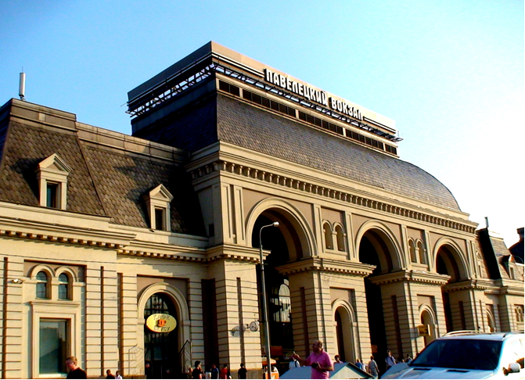
Неорусский стиль, являясь видоизменением неоромантического по своей природе феномена – модерна, появляется в конкретных областях архитектурного творчества, где стремление к полноте национального самовыражения сливается с обращенностью к эмоциональному и духовному миру, свойственной модерну. К их числу относят жилье, чаще всего индивидуальное - разнообразные загородные дома, особняки, дачи, многочисленные интерьеры и внутренние убранства. Это дает возможность понять единственную в своем роде по своей интенсивности направленность художников к созданию вещей, постоянно окружавших человека в повседневной жизни. Другим местом зарождения неорусского стиля являются храмы – символ гармонического единения духовных стремлений народа с духовным миров отдельной личности. Третьим пунктом являются многочисленные национальные павильоны на всемирных выставках. Реже неорусский стиль использовался в строительстве разнообразных каменных доходных домов. Причиной такой ситуации отчасти является огромное количество трудностей к приспособлению древнерусского наследия, а в частности его визуальных и предметных, а не структурных элементов к типу многоквартирных домов, коих было достаточно много в XX веке. Также можно выделить одну характерную особенность, которая сохранила свою жизнеспособность с XIX века и довольно долго развивалась. Особенность эта заключалась в строительстве практически всех общественных зданий в неорусском стиле. Зодчие также прибегали к нему при строительстве подобных зданий самого разного назначения. В конце XIX - начале XX века практически все общественные - иногда даже и промышленные - были построены в неорусском стиле, конкретнее: вокзалы (Павелецкий), музеи (Исторический) , выставки, больницы и богадельни, здания средних и высших учебных заведений, торговые ряды и прочее. Существовало много проектов по строительству ещё нескольких сооружений в 1900 по 1910-е года; чему помешал цикл из первой мировой, революции и гражданской войны.
Неорусский стиль получил широкое распространение после проектирования и строительства павильонов на международных выставках в Париже (К.А.Коровин и И.Е.Бондаренко) и в Глазго (1901, Ф.О.Шехтель). Далее открытия этих произведений широко использовались в архитектурной практике.
Развитие стиля
Неорусский стиль является одним из многих архитектурных направлений своего времени. В начале XX века как раз заканчивается начальный этап его развития. Параллельно с модерном с конца 1890-х годов он входит в обширную архитектурную практику. Самой большей популярностью неорусский стиль пользуется в дачном и загородном строительстве. Разумеется, эта традиция зародилась в прошлом веке. Много сооружений, являющие собой неповторимый симбиоз модерна и неорусского стиля, возводится в зонах деревянной застройки всевозможных городов. Реже неорусский стиль использовался в строительстве всяческих каменных доходных домов. Причиной такой ситуации отчасти является огромное количество трудностей к приспособлению древнерусского наследия, а в частности его визуальных и предметных, а не структурных элементов к типу многоквартирных домов, коих было достаточно много в XX веке.
Основную роль в развитии художественного языка стиля сыграли художники-живописцы. Внося свои, обусловленные природой этого вида искусства, коррективы, архитектура принимает этот язык. «Стилизация видоизменяет систему выразительных средств всех искусств в одном направлении». Особый уход о красоте делает каждый конкретный элемент художественного языка – будь то цвет, линия, форма или взаимное расположение форм и их ритмическая взаимосвязь – первостепенным по значимости из выразительных средств. Это несет за собой усиление линейности, плоскостности, постепенное смягчение противопоставленности изображения, а затем ее полное исчезновение. Возникает отношение к плоскости картины как живописному целому, смягчается или окончательно исчезает дихотомия изображения и фона. Нечто подобное происходит и в архитектуре, прежде всего если рассматривать фасады зданий в качестве некоторого подобия станковой картины. Теперь стены тоже играют огромную роль в общей композиции. Теперь архитекторы особенное внимание уделяют художественности контрастных и нюансных сочетаний по-разному обработанных поверхностей и разнообразным окраскам. Теперь одними из многих "практических" элементов строения являются фактурно-цветовые сопоставления. Они начинают играть роль самостоятельных выразительных средств. Похожие видоизменения испытывают и прочие элементы, такие как фактура оконного стёкла, форма оконного проёма или рисунок оконных рам. Формы, фактуры, цвета, силуэты и объёмы абсолютно всех частей здания, непременно включая и исторические моменты, переживают процесс специфичной эстетизации. То же переживают и "национальные" материалы: дерево, кирпич, изразцы. Предметом стилизации становятся национальное чувство материалов, деревянные конструкции (бревенчатые стены со специфическим способом сочленения бревен), ещё давно использовавшиеся русскими зодчими способы сочетания разнообразных техник и конструкций (сочетание бревенчатых стен и обшитых тесом, глухой и прозрачной деревянной резьбы и многое другое).
По-иному переосмысляются присущие древнерусской и народной архитектурной традиции: многообъемность и всефасадность. Возврат к объёмной живописной композиции совершался не сразу. В конце XIX века в особняках в стиле модерн и неорусском стиле она получает огромное распространение. Многосоставная объемная композиция превращается в правило и при проектировании общественных здание в неорусском стиле. Часты случаи, когда общественные строения и особняки 1910-х годов, будучи выдержанными в неоклассических формах, приобретают не свойственную классической традиции неорусскую живописную объёмную композицию.
К началу XX века метод обновления художественных традиций, связанных с сохранением визуального сходства с источником, приходит к самоисчерпанию. Правильнее, к самоисчерпанию исторически конкретного способа освоения наследия, а не использования наследия как такового. В итоге, на рубеже XIX - XX веков в способах самовыражения национального в искусстве совершаются важные изменения. В это время воплощение национальной идеи и развитие национальной традиции снова, как это происходило в XVIII и в начале XIX веков, но применительно к классической традиции, реализуются на основе единых принципов.
Приверженность русской архитектуры к вертикализму в построении объемных форм часто выражалась в обращении к типу русской шатровой колокольни. Главным средством художественной выразительности остается богатство силуэта и многообразие форм покрытий отдельных объемов. Единство композиции отдельной постройки и ансамбля в целом заключалось во взаимодействии крупных, вертикально направленных объемов и скульптурности, рассчитанных на обозрение с разных точек.
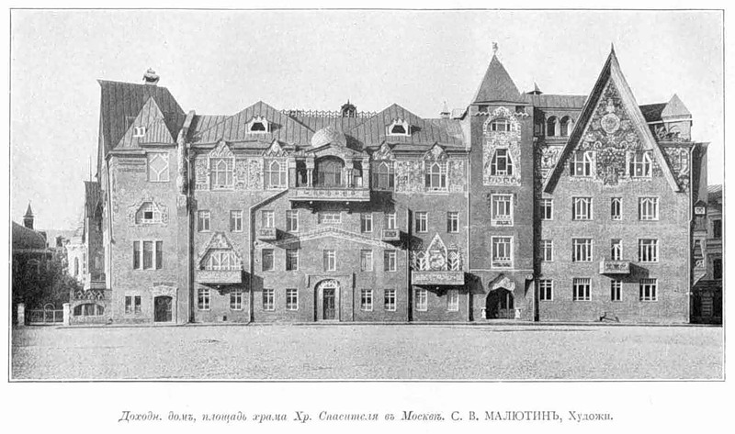
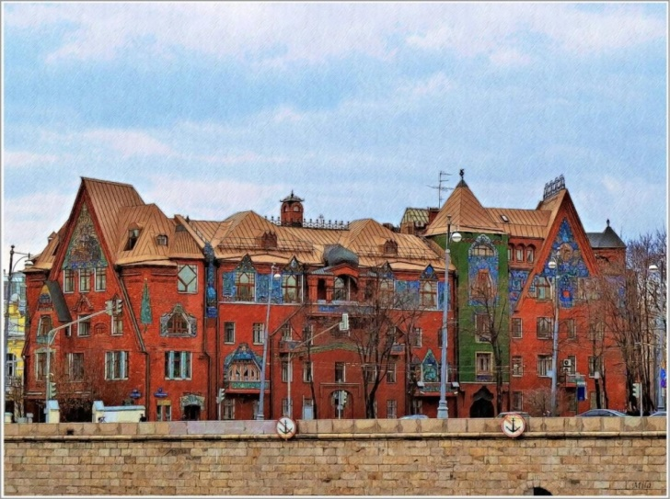
Вкоре в перевес стилю, основанному на переработке форм деревянного культового зодчества, созданному Ф.О. Шехтелем, появился другой, представленный работами К.А. Коровина и А.Я. Головина. В нем смешались мифологизированное представление о сказочных теремах и черты переработанной и усовершенствованной русской избы. Этот подвид неорусского стиля широко использовался в деревянном загородном строительстве. В доходных домах Москвы признаки неорусского стиля выражаются двояко. Существовало два пути: либо декор (майолика, скульптура), либо некоторые формы-символы (порталы, башнеподобные завершения). Существуют также примеры объединения обоих приемов. Одни из самых ярких образцов первого типа построены по проекту С.В. Малютина. Г-н Малютин является автором проекта знаменитого дома Перцовой. Выразительность данного здания определяет щипцовая кровля угловой части здания и поразительной красоты декоративные панно из майолики, украшающие поля фронтонов и верхние части гладких стен из красного кирпича. Мотивы её во многом восходят к лубкам, росписям и резьбе по дереву. Поверхность основного фасада доходного дома церкви Троицы на Грязях (С.И.Вашков) на уровне второго и третьего этажей украшена широким поясом лепного декора. Образцом такой отделки послужила знаменитая резьба древних белокаменных храмов Владимира и Суздаля.
Создатели проектов домов в неорусском стиле, условно, второго подвида (И.Г.Кондратенко, Г.Г. Дорошенко) используют в основном элементы, изначально обуславливающие структуру и назначение доходного дома, такие как балконы и эркеры. О неорусском стиле, в таковых функциональных постройках, напоминают восходящие к древнерусским прототипам порталы входов в подъезды и башни над эркерами. Таким образом, со временем неорусский стиль постепенно начинает терять специфические для него отличительные черты, сливаясь с предконструктивистской фазой позднего рациоального модерна. 356
К лучшим сооружениям неорусского стиля принадлежит шедевр В.М.Васнецова – фасад Третьяковской галереи, споектированный в связи с передачей художественной галереи городу Москве. Композиция фасада выглядит как заглавный лист старинной рукописи. Таковое решение художника о строительстве было продиктовано оригинальностью задачи – отразить в облике главного фасада отличительный в истории русского искусства и жизни древней столицы факт. Общественное назначение здания подчеркивают элегантные формы трех монументальных порталов входа. Еще одна черта, характерная до неорусского стиля, - сочетание красных стен с белым цветом главных, с точки зрения семантики в роли композиции, элементов.
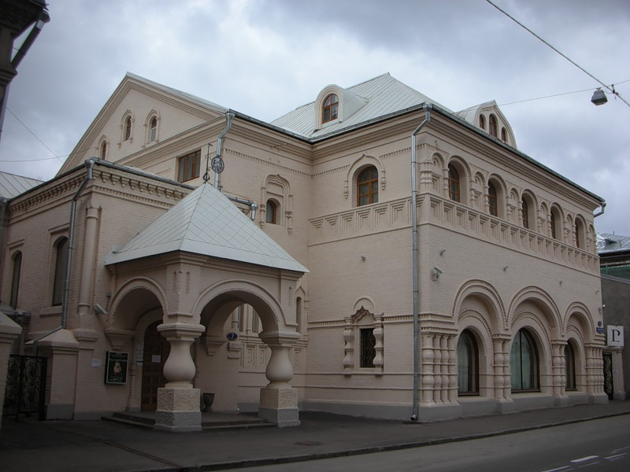
По мере распространения стиля в зданиях общественного назначения основным средством выражения русскости становится многосоставность и многообъемность. Самостоятельность каждого объема, которая обязательно вызывает ассоциации с теремной композицией, подчеркивается различными высотами, выдвинутостью или заглубленностью объемов в отношении одного к другому. Помимо этого объем обозначается ритмом, расположением окон и разнообразными формами венчаний высоких крыш. Иной характерной чертой стиля является восходящие к арочным поремам галерей русских храмов большие окна арочной или полуциркулярной формы. Кроме этого аспекта, довольно характерного для русской архитектуры, здания строились с раскидистыми крыльцами и украшенными наличниками окон. К числу приверженцев этой эволюции стиля относятся архитекторы Н.С. Курдюков (здание приюта для вдов и сирот русских художников в Лаврушинском переулке; перестроено), А.А.Остроградский (городское начальное училище на Девичьем поле – сейчас Б.Пироговская), С.У.Соловьев (Медниковская, Рахманиновская, Третьяковская богадельни, Сергиевский приют, Кустарный музей). Остроградский и Соловьев работали в духе распространявшегося в 1910-е варианте неорусского стиля, который обращался к наследию новгородско-псковской архитектуры. Популярность его обусловлена как художественного, так и идеалистического порядка. Псковско-новгородская архитектурная школа имела значительные отличия от чопорных владимирской и московской школ. Таким образом, это сыграло соответствующую роль, учитывая стремления сторонников неорусского стиля к возрождению народных основ национальной культуры.
Вторая половина 1910-х совпала с зарождением неоклассицизма в русской архитектуре. Этот период ознаменовался рядом новшеств в неорусском стиле. В стиле получают отзвук некоторые неоклассические тенденции. Идеи обнаруживаются косвенно в изменении источников вдохновения. В качестве примера впервые начинает использоваться наследие нарышкинской архитектуры. Нарышкинское зодчество является классическим вариантом древнерусской архитектуры, одно из самых последних стилевых явлений русского искусства конца XVII – начала XVIIIвека.

